Ankieta i preferencje czytelnicze uczniów naszej szkoły
W maju 2025 roku przeprowadzona została ankieta badająca preferencje czytelnicze uczniów klas IV – VIII.
Znamy już jej wyniki.
Pytania zadane dwustu uczniom naszej szkoły w ramach ankiety:
- Jakie gatunki książek lubisz czytać najbardziej?
- Lubisz czytać książki w wersji papierowej czy wolisz czytać e-booki lub słuchać audiobooków?
- Jak często czytasz książki inne niż lektury szkolne?
- Czy korzystasz z biblioteki szkolnej lub miejskiej?
- Czy uczestniczysz w konkursach organizowanych przez BIBLIOTEKĘ SZKOLNĄ?
- Czy masz ulubionego autora książek? Jeśli tak, to jakiego?
- Czy masz ulubioną książkę? Jeśli tak, to jaką?
- Czy masz ulubionego bohatera literackiego? Jeśli tak, to którego?
- Podaj propozycje książek (konkretne tytuły, autorzy, serie), które chciałabyś/chciałbyś zobaczyć na regałach w naszej bibliotece szkolnej?
Uczniowie wskazali na tytuły, które ich interesują i dzięki dodatkowym środkom przekazanym przez Radę Rodziców zostały zakupione książki, które znajdą się na regałach naszej biblioteki :)
Poniżej wyniki ankiety, wnioski i rekomendacje :)
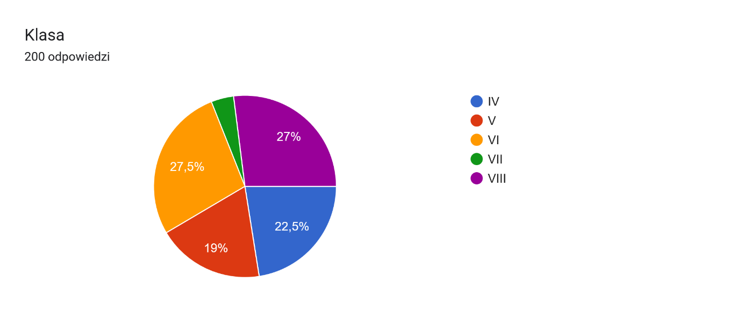

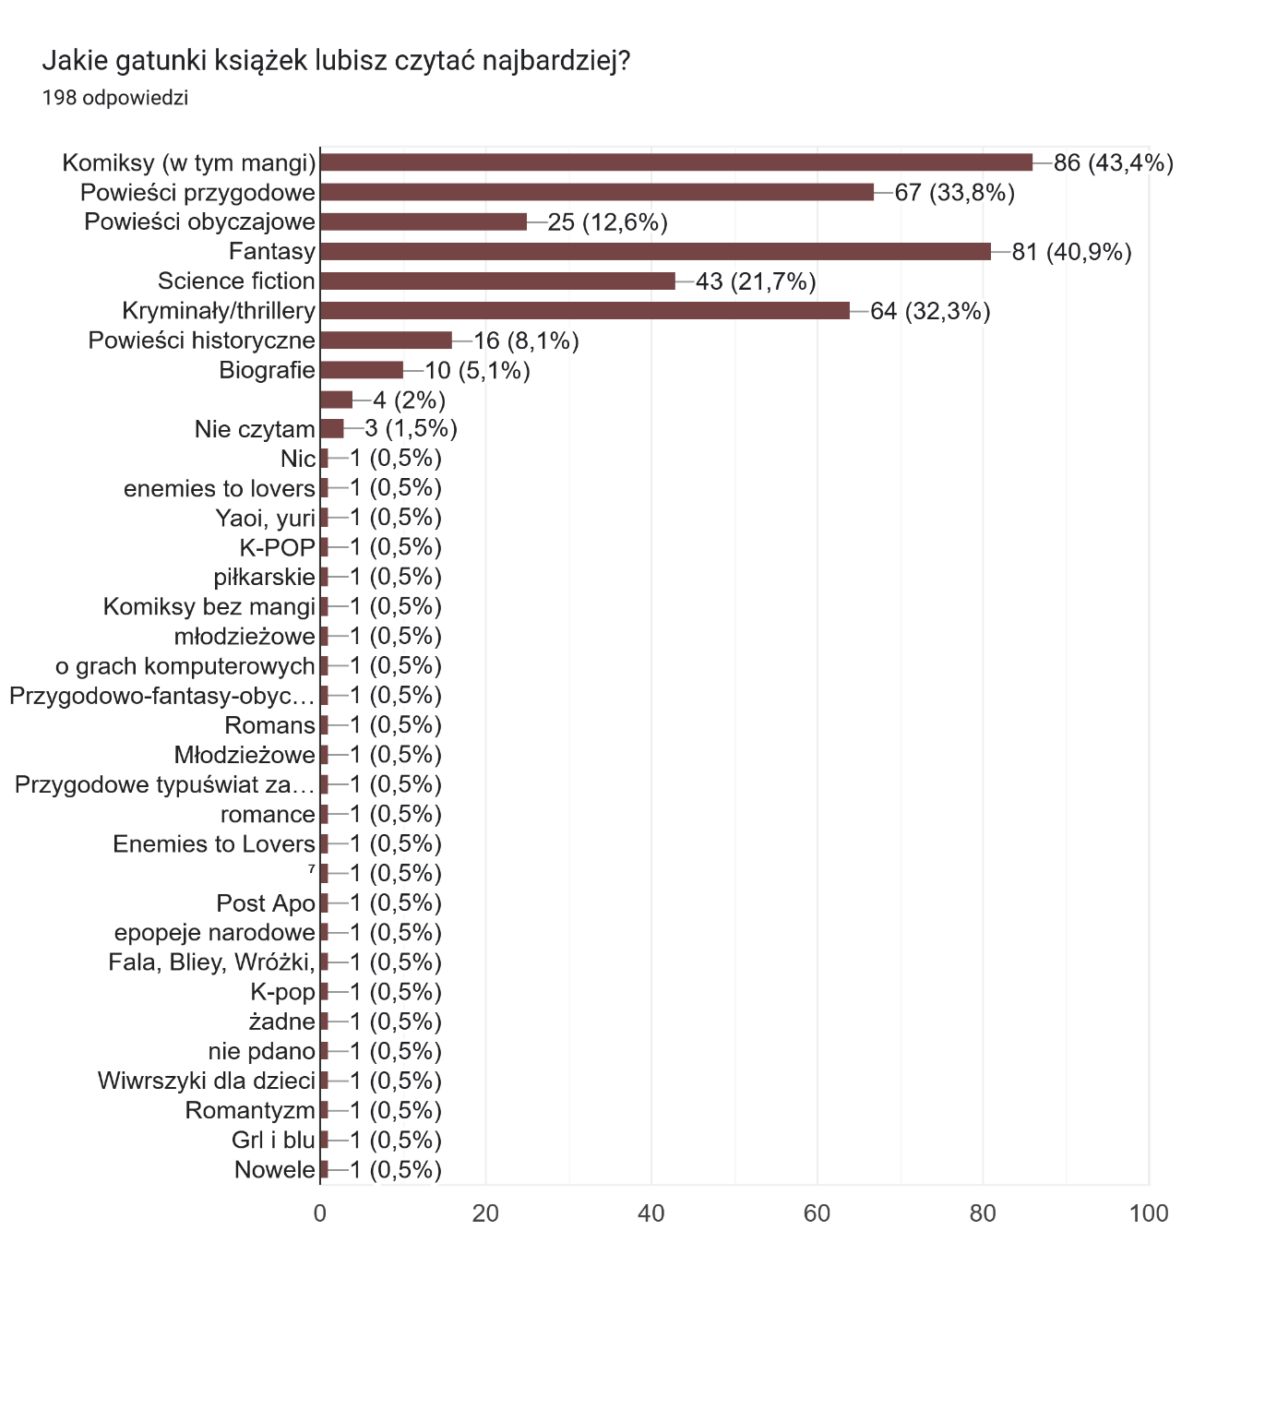
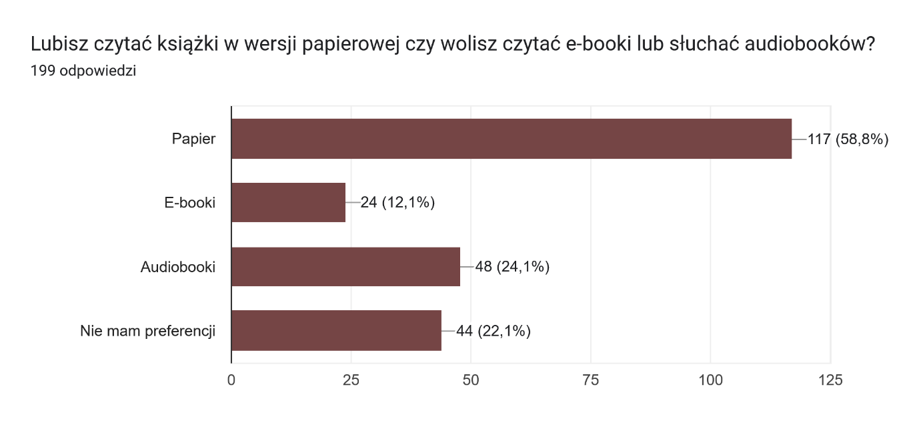
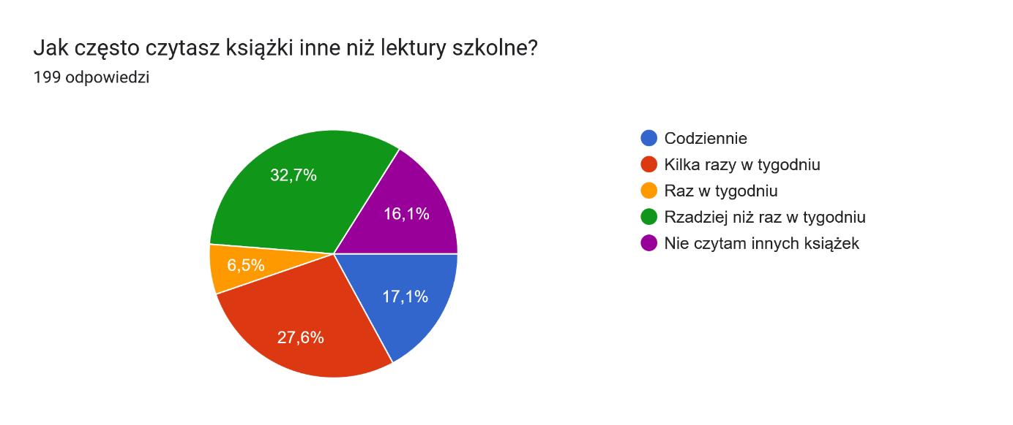
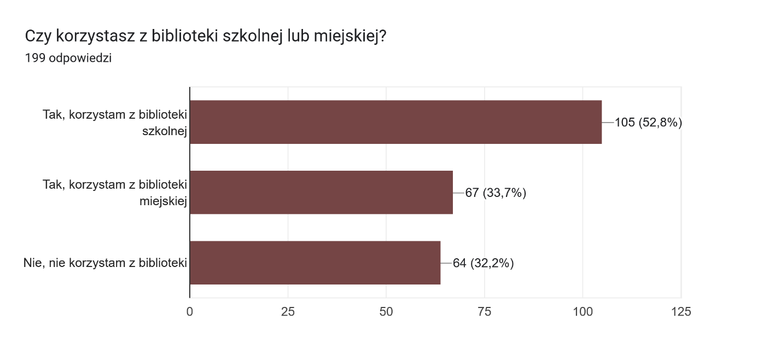
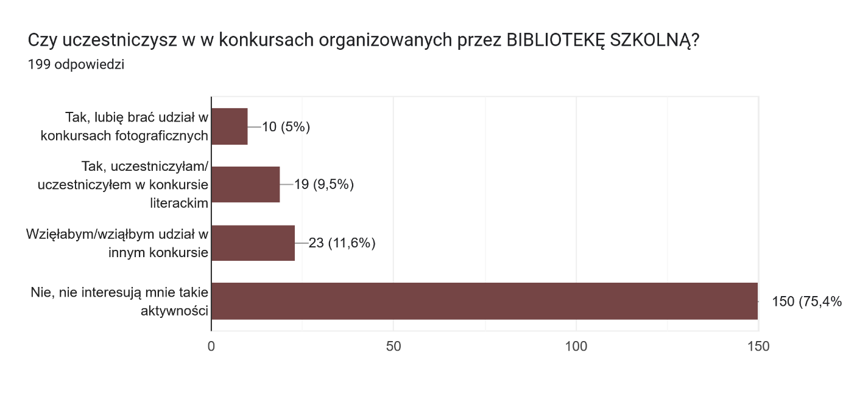
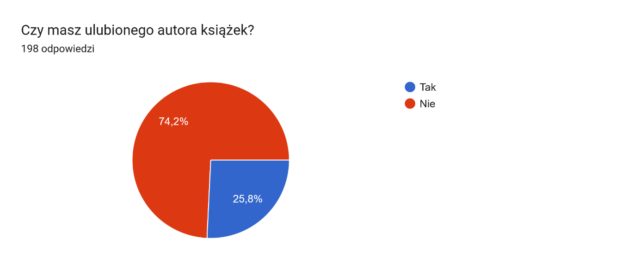
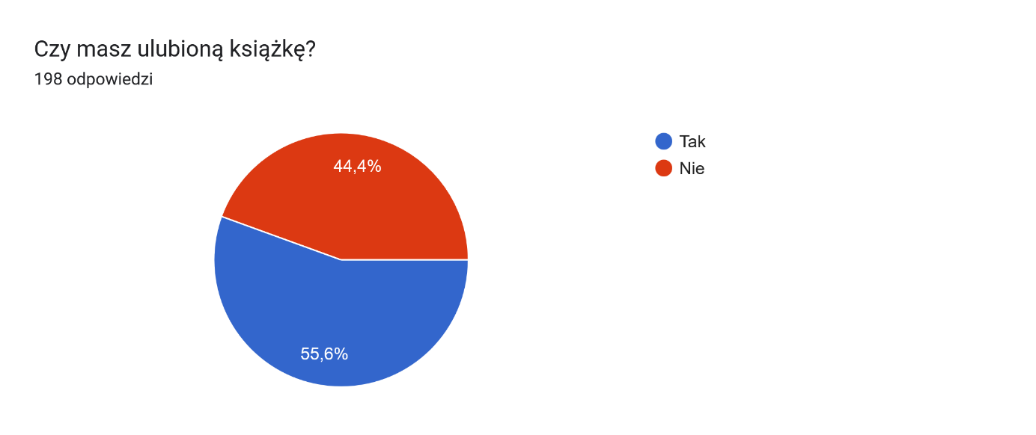
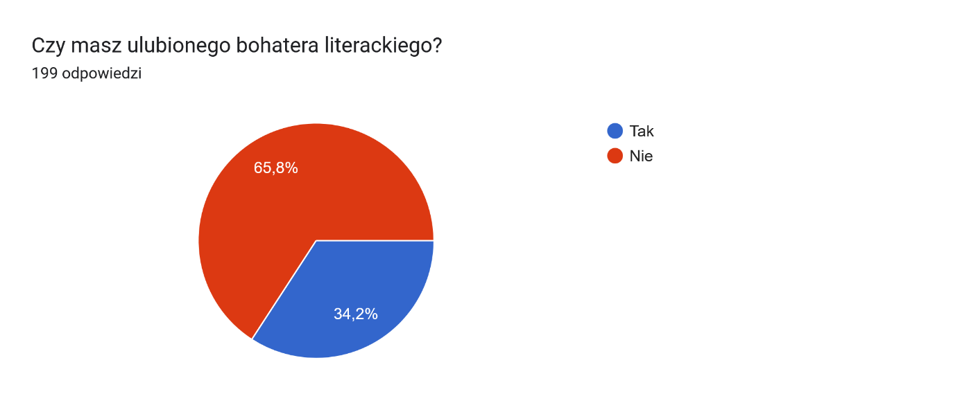
Propozycje książek (konkretne tytuły, autorzy, serie), które uczniowie chcieliby zobaczyć na regałach w naszej bibliotece szkolnej:
Więzień labiryntu, Invincible, Był sobie pies, Harry Potter, Sherlock Holmes, Five night at Freddies, biografie sportowców, mangi np. Hanako, komiksy, Bambusowe Królestwo, astronomiczne, Seria students, Wojownicy, Zwiadowcy, Kaczor Donald, Baśniowa Opowieść, Mikołajek,
Dziennik Cwaniaczka, dużo kryminałów, Przewodnik po zbrodni według grzecznej dziewczynki, Trylogia HELL, Krew, która nas dzieli, Jad, który w nas płynie, Cykl: Zbrodnia Niezbyt Elegancka, Cykl: Miasteczko Perfect.

Ulubieni autorzy: Aleksandra Negrońska, Marta Łabęcka, J.K Rowling
Stephen King, Agata Christie, Adam Mickiewicz, Artur Conan Dogle.

Ulubieni bohaterowie: Ognista Gwiazda, Rosie Devis, Gandalf, Guślarz,
Tadeusz.
WNIOSKI Z ANKIETY:
- Większość uczniów preferuje książki z gatunku komiksy (w tym mangi), fantasy, kryminały/ thrillery, co wskazuje na ich zainteresowanie historiami pełnymi akcji i niezwykłych bohaterów.
- Czytanie książek w formie papierowej jest bardziej popularne niż korzystanie z wersji elektronicznych, choć coraz więcej uczniów docenia wygodę i dostępność audiobooków.
- Częstotliwość czytania książek innych niż lektury szkolne jest zróżnicowana, ale większość uczniów wskazuje, że czyta rzadziej niż raz w tygodniu.
- Uczniowie przede wszystkim korzystają z biblioteki szkolnej (53%).
- Uczniowie nie są zainteresowani konkursami orgaznizowanymi przez bibliotekę szkolną.

REKOMENDACJE dotyczące wspierania czytelnictwa wśród uczniów
klas 4–8:
- Umożliwienie uczniom większej swobody w wyborze lektur:
  - organizowanie zajęć, na których uczniowie mogą dzielić się opiniami na temat swoich ulubionych książek.
- Rozszerzenie oferty biblioteki szkolnej o popularne gatunki:
  - zakup większej liczby książek z gatunków najczęściej wskazywanych przez uczniów (komiksy, kryminały, fantasy, przygodowe, detektywistyczne),
  - uwzględnianie opinii uczniów przy zakupie nowości.
- Promowanie czytelnictwa poprzez rówieśnicze rekomendacje:
  - tworzenie tablic z poleceniami uczniowskimi („Polecam tę książkę, bo…”).
- Organizowanie wydarzeń czytelniczych:
  - Konkursy promujące czytanie, spotkania autorskie.
- Budowanie pozytywnej atmosfery wokół czytania:
  - wzmacnianie przekazu, że czytanie to przyjemność, nie tylko obowiązek.
  - docenianie uczniów aktywnie czytających (np. „czytelnik miesiąca”, nagrody rzeczowe, dyplomy).
- Współpraca z rodzicami:
  - zachęcanie rodziców do wspólnego czytania w domu,
  - udostępnianie list polecanych książek dla danej grupy wiekowej.
A na zdjęciach możecie zobaczyć tytuły, które dzięki Radzie Rodziców zostały zakupione i będą dostępne w kolejnym roku szkolnym:)

